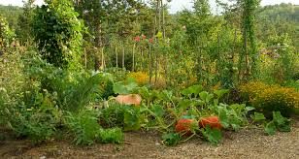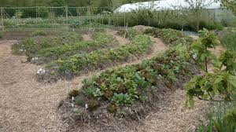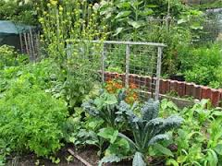

La permaculture au potager.

**La permaculture** est une méthode de **culture qui s’inspire** le plus possible du fonctionnement **des écosystèmes naturels**, tous les débris végétaux, fanes de légumes, engrais verts, pailles, feuilles mortes sont compostés sur place comme ils le seraient dans la nature.

**En permaculture**, le Potager fait et doit faire partie intégrante de l’écosystème dans lequel il se trouve. La préservation des haies, de la faune et de la flore présentes est l’un de ses fondements.

Partant de ce principe, tous produits chimiques même autorisés en bio sont proscrits en permaculture. Seuls les produits naturels sont autorisés (décoction végétale, purin végétal, savon noir…).

**Un couvert végétal** doit être présent en permanence sur le sol, dans la mesure du possible. Le sol ne doit **jamais être laissé à nu ni retourné.** De ce fait le sol est protégé de l’érosion et son hygrométrie est contenue.

**Contrairement** à un grand nombre d’idées largement répandues, il n’est pas toujours nécessaire de faire des butes, des carrés, des arabesques pour pratiquer la permaculture sauf si vous avez décidé de cultiver sur un terrain impropre à la culture (sol pauvre, fortement caillouteux, très argileux, voire marécageux). En général, un apport régulier de matière organique en surface suffit amplement à enrichir le sol en humus comme dans les écosystèmes naturels.

**Les rendements** en permaculture sont plus importants qu’en culture conventionnelle car le sol étant constamment enrichi en matière organique, fait que les plantes trouvent tous les éléments dont elles ont besoin et résistent mieux aux maladies.

**L’un des grands principes** de la permaculture est de trouver tous les ingrédients dont on a besoin, le plus près possible de son potager.

.

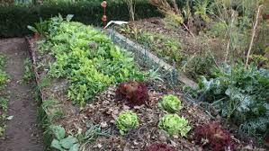

Jardins familiaux blanquefortais

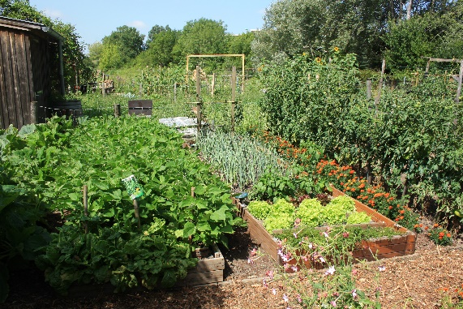

Jardins familiaux blanquefortais



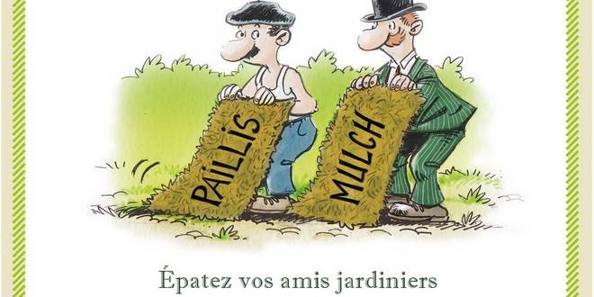

**Voici plusieurs exemples que l’on peut mettre en pratique au potager.**

* Faire ses purins et décoctions avec des plantes sauvages (orties, consoude, prèle, bardane…). Que l’on trouve dans les environs.
* Récupérer au maximum ses graines, dans la mesure ou vous avez utilisé des graines bio.
* Essayer de faire son plant sois même.
* Varier au maximum les espèces et cultiver des fleurs au milieu de ses légumes (voir sur le site des jardins familiaux l’association des plantes).
* Privilégier les échanges et le partage (de graines, de légumes et de savoir).
* Ne plus considérer les <<mauvaises herbes>> du potager comme un fléau à éradiquer, mais plutôt essayer d’apprendre à les reconnaitre, à s’en servi et de cuisiner celles qui sont comestibles.

La permaculture c’est aussi remettre au goût du jour les variétés anciennes, c’est lutter contre l’uniformisation du vivant, c’est prendre le temps de faire les choses et c’est travailler avec la nature et non contre elle.

La mise en place de la permaculture ne se fait pas d’une année sur l’autre ; Ce n’est pas une culture sur lazagne ni une culture sur ados. C’est une culture qui demande une forte masse d’ingrédients et de travaux intensifs la première année voire même la deuxième, avant d’obtenir des résultats prometteurs.

Exemple : pour créer un espace de 2.50m sur 6m dédié à la permaculture au sein de son potager, il va vous falloir environ trois mètres cubes d’ingrédients (tontes, feuilles mortes, pailles et compost de moins de quatre mois à parts égales) pour constituer la première couverture de votre sol que vous aurez préalablement aéré avec une fourche à bêcher ou une grelinette en prenant soin de ne pas retourner celui-ci, tout en éliminant certaines plantes adventives.

**Les semis sur permaculture :** Pour les grosse graines, pas de problème : un trou dans le paillage, fèves , haricots, maïs, courges, pousseront sans encombre. Il n’en est pas de même pour les petites graines (tout ce qui peut se repiquer doit être élevé en godets puis planté au travers du paillage). Le grand problème c’est pour les radis et les carottes, la réussite est très aléatoire.

Ingrédients pour permaculture

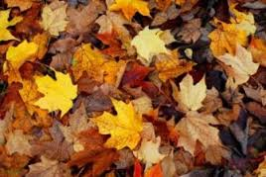

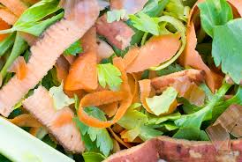

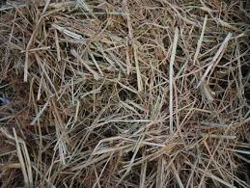

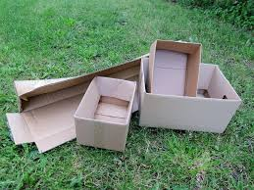

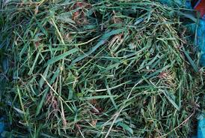

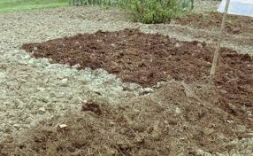

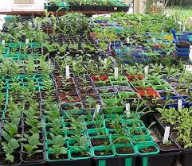

**Pour moi la permaculture** est un condensé de la culture sur lazagne, de la culture sur ados, de la culture au naturel et de l’association des plantes. Pour vous rendre compte de la réalité du problème je vous invite à découvrir le livre écrit par Monsieur Jean-Marie Lespinasse (Le jardin au naturel). Edition du Rouergue.

Le jardinage, traditionnel, au naturel, sur lazagnes, sur ados, en carré ou en permaculture n’est pas une science, c’est un ensemble de savoirs, d’observations et de pratiques que l’on doit adapter en fonction du temps, de la situation géographique du potager, de l’état du sol (perméable, imperméable, sableux, argileux, caillouteux, marécageux) et de sa température. Tout jardinier, même maître jardinier vous dira que ce n’est qu’en jardinant et observant que vous deviendrez un bon jardinier.

**CH.C** Jardins Familiaux Blanquefortais

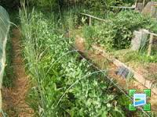

Monsieur Lespinasse a écrit :

Qui ne rêve de récolter tout au long de l’année des légumes pour toute sa famille et ses amis ? La saveur est importante, mais il faut aussi être certain de leur offrir des légumes qui ne contiennent pas de produits chimiques.

Pour Jean-Marie Lespinasse, ce rêve est devenu réalité. Depuis plus de quarante années, il cultive son jardin près de Bordeaux sur des terres ingrates. Ce n’est qu’à force d’observations, de documentations, de réflexions et d’expérimentations, qu’il a conçu, il y a plus de vingt ans, un jardin au naturel sans apport d’engrais, sans pesticides et sana herbicides.

Tout dans son jardin repose sur la qualité du sol, le respect et la stimulation naturelle des plantes à se nourrir et se protéger.

Pour y parvenir, il a reconstitué le fonctionnement naturel des sous-bois au sein de son jardin.

